2016年春期五校第二次联考
高二年级生物试题
命题学校：油田一中 命题人：杨凤霄 审题人：马庆红
（考试时间90分钟，满分100分）
一、非选择题（每个小题只有一个正确答案，每小题1.5分，40个小题共60分）
1、有关下图所示的四种不同生物的相关叙述，正确的是( )
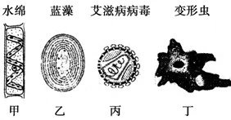
A．甲、乙两种细胞的细胞壁都可用纤维素酶完全水解
B．甲、乙、丙、丁细胞中的蛋白质合成场所均为核糖体
C．丁的细胞中无线粒体却能进行有氧呼吸
D．丙的遗传物质是单链RNA，其突变率远高于DNA病毒
2、下列有关生物的共同特征的叙述，正确的是 ( )
A．酵母菌、乳酸菌都是细菌，遗传都遵循孟德尔遗传规律
B．酵母菌、乳酸菌、硝化细菌都不含叶绿素，都能进行有氧呼吸
C．乳酸菌、硝化细菌、蓝藻体内含有DNA和RNA两类核酸分子
D．乳酸菌、硝化细菌都是异养型生物，在电镜下可观察到核糖体附着在内质网上
- 概念图可以比较直观地体现概念之间的正确关系，下列图形正确的是( ）
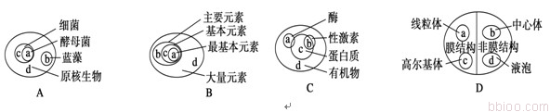
4、下列有关酵母菌细胞结构的说法，错误的是 ( )
A．与蓝藻细胞相比，最主要的区别是酵母菌具有核膜包被的细胞核
B．细胞中含有RNA的结构有细胞核、细胞质基质、核糖体和线粒体
C．其细胞质基质既能直接分解葡萄糖也能释放CO₂
D．若想得到具有活力的原生质体，应在低渗溶液中用酶解法除去细胞壁
5、下列关于蓝藻的有关描述，正确的是( )
A．蓝藻含有叶绿体和叶绿素，故能进行光合作用 B．蓝藻的遗传物质主要是DNA
C．某一池塘的全部蓝藻，既不是生命系统结构层次中的种群，也不是群落
D．蓝藻、植物和动物共有的细胞结构有核糖体、核仁等
6、下列关于生物膜的叙述，正确的是( )
A.膜的选择透过性只与蛋白质分子有关
B.膜上蛋白质的种类和数量决定生物膜功能的复杂程度
C.有载体蛋白参与的运输方式就是主动运输
D.生物膜的全部磷脂分子和蛋白质分子都是可以运动的
- 下列关于组成细胞化合物的叙述，错误的是（ ）
A. 蛋白质肽链的盘曲和折叠被解开时，其特定功能也发生改变
B. 某些无机盐是组成ATP、RNA和纤维素的必需成分
C. 棉和麻细胞壁的组成成分含有纤维素
D. 蔗糖和乳糖水解的产物中都有葡萄糖，脂质具有调节生理代谢的功能
8、在1、3、5号试管中分别加入2mL蒸馏水，2、4、6号试管中分别加入2mL发芽的小麦种子匀浆样液，然后在1～4号试管中适量滴加斐林试剂，5、6号试管中合理滴加双缩脲试剂，摇匀。预期观察到的实验现象是( )
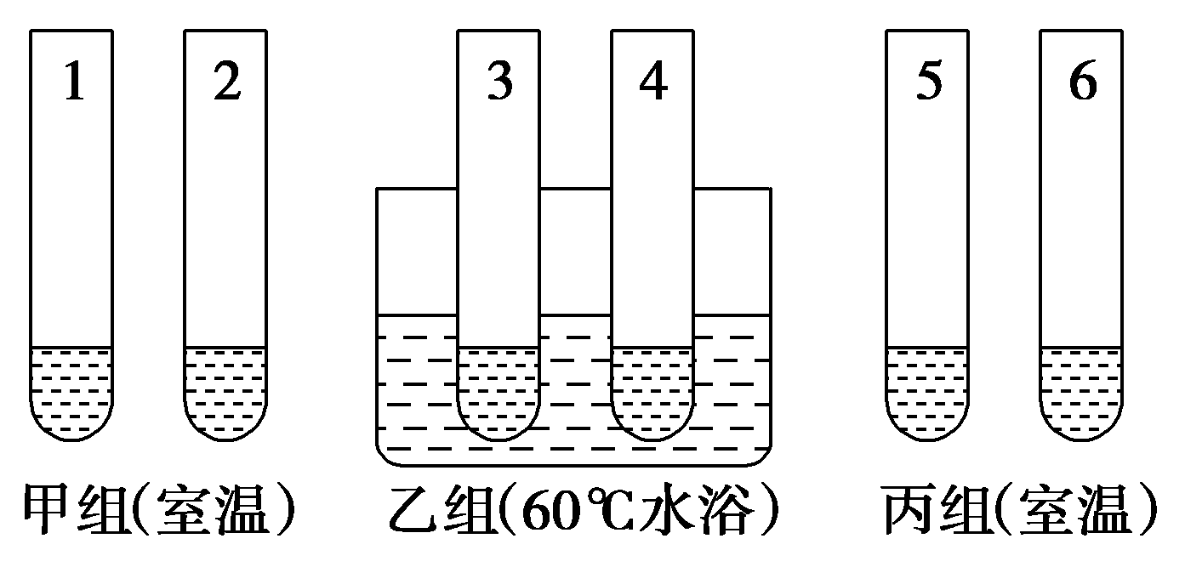
- 1、3、5号试管内都呈蓝色 ②3组实验中甲组和乙组的实验结果相同
③4号试管内呈砖红色，其余试管内都呈蓝色
④4号试管内呈砖红色，6号试管内呈紫色
- ①② B．②③ C． ①④ D．③④
9、 有一条多肽链由12个氨基酸组成，分子式为CxHyNzOwS(Z>12，w>13),这条多肽链经过水解后的产物中有5种氨基酸：半胱氨酸（C₃H₇NO₂S)，丙氨酸(C₃H₆NO₂)，天门冬氨酸(C₄H₇NO₄)，赖氨酸(C₆H₁₄N₂O₂)，苯丙氨酸(C₉H₁₁NO₂)。问：水解产物中天门冬氨酸的数目是()
A．(z+12)/2个 B．z+12个 C．w-13个 D．（w-13）/2个
10、蛋白质、糖类和脂肪都是生物体内重要的有机物。下列说法不正确的是( )
A．糖类是生物体主要的能源物质，但并非所有的糖都可以作为能源物质
B．完全氧化分解相同质量的糖类和脂肪，脂肪则消耗更多的氧气
C．组成蛋白质的氨基酸都至少含有一个氨基、一个羧基和一个含碳的R基
D．糖蛋白具有识别、保护和润滑的功能
11、关于细胞结构和生物体内化合物的叙述正确的是( )
A．抗体、激素、tRNA发挥一次作用后都将失去生物活性
B．ATP脱去两个磷酸基团后成为RNA的基本组成单位之一
C．蓝藻和绿藻都能进行光合作用，故二者含有的光合色素相同
D．细菌代谢速率极快，细胞膜和细胞器膜为其提供了结构基础
12、下列不属于细胞间信息交流的是( )
A.兴奋在神经纤维上的传导 B.效应T细胞识别靶细胞
C.同种生物的精子与卵细胞结合 D.细胞产生的激素与靶细胞膜上相应受体的结合
13、如图分别为两种细胞器的部分结构示意图，其中分析不正确的是( )
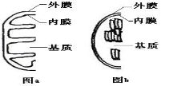

A．图a表示线粒体，[H]与氧结合形成水发生在有折叠的膜上
B．图b表示叶绿体，直接参与光合作用的膜上有色素的分布
C．两图所示意的结构中与ATP形成有关的酶都在内膜和基质中
D．两图代表的细胞器都与能量转换有关，并可共存于一个细胞
14、肉毒杆菌属于厌氧细菌，其分泌一种蛋白质类的肉毒杆菌毒素。下列叙述正确的是( )
A.肉毒杆菌毒素的合成和分泌过程需要内质网和高尔基体参与
B.肉毒杆菌细胞中没有染色体，遗传信息都储存在质粒中
C.肉毒杆菌维持生命活动的能量主要来自线粒体
D.肉毒杆菌是原核生物，遗传物质是DNA
15、下图是位于双链DNA或双链RNA中的两个核苷酸，下列描述错误的是( )
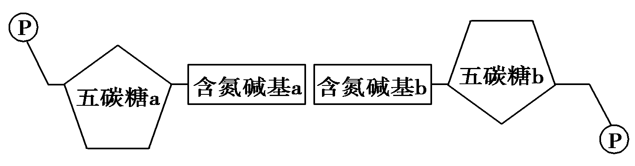

A．若五碳糖a是核糖，则碱基a有4种、碱基b也有4种
B．若五碳糖a是脱氧核糖，则碱基a有4种、碱基b也有4种
C．若碱基a是胸腺嘧啶，则碱基a和b之间有两个氢键，五碳糖b可能是核糖
D．若碱基a与碱基b之间有两个氢键，则五碳糖a可能是核糖
16、下图中①～④表示某细胞的部分细胞器，下列有关叙述正确的是( )
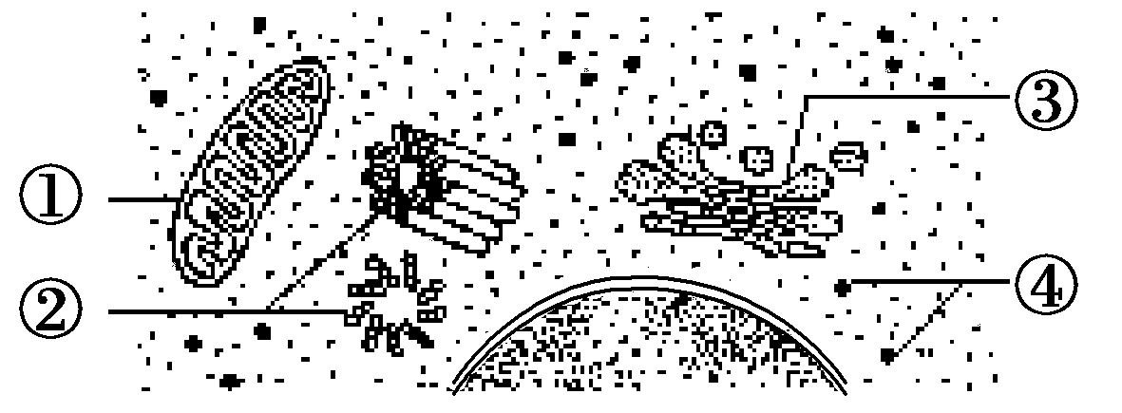
A.结构①是细胞中合成ATP的唯一场所 B.结构②和④均不具有生物膜结构
C.结构③是脂质合成和加工的车间 D.此细胞不可能是原核细胞，只能是动物细胞
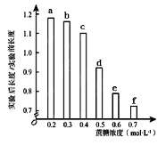
17、将某植物花冠切成大小和形状相同的细条，分为a、b、c、d、e和f组（每组的细条数相等），取上述6组细条分别置于不同浓度的蔗糖溶液中，浸泡相同时间后测量各组花冠细条的长度，结果如图所示。假如蔗糖溶液与花冠细胞之间只有水分交换，则( )
A．实验后，a组液泡中的溶质浓度比b组的高
B．浸泡导致f组细胞中液泡的失水量小于b组的
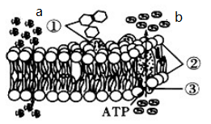
C．a组细胞放在蔗糖溶液中失水或吸水所耗ATP大于b组
D．使细条在浸泡前后长度不变的蔗糖浓度介于0.4～0.5mol﹒L⁻¹之间
- 右图是细胞膜的亚显微结构模式图，①～③表示构成
细胞膜的物质。下列叙述中正确的是( )
- a过程与膜内外物质的浓度无关 B.b可表示细胞分泌胰岛素的过程
C.①与细胞间识别和免疫密切相关 D.②和③构成了细胞膜的基本骨架
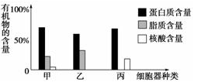
19、下图表示某动物细胞的甲、乙、丙三种细胞器中三种有机物的含量。叙述正确的是( )
A.葡萄糖进入甲分解为CO₂和H₂O
B.乙一定与分泌蛋白的加工修饰有关
C.丙合成的物质遇双缩脲试剂呈紫色
D.酵母菌与该细胞共有的细胞器只有丙
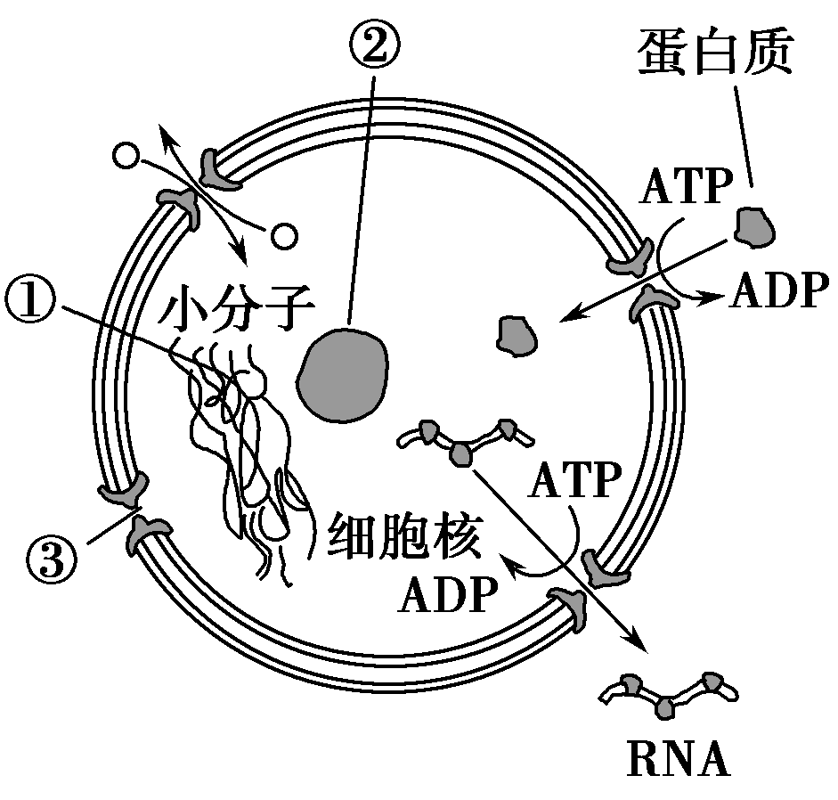
20、如图为细胞核结构模式图，下列有关叙述正确( )
A.①是由DNA和蛋白质组成的环状结构
B.②是产生核糖体、mRNA和蛋白质的场所
C.核膜由两层磷脂分子组成，蛋白质、RNA等生物
大分子可以穿过核膜进出细胞核
D.核孔对物质的运输具有选择性
21、不能说明细胞膜具有一定的流动性的实验是( )
A.用荧光标记的人、鼠细胞的融合实验 B.变形虫的变形运动
C.模拟探究细胞大小与物质运输的关系实验 D.观察植物细胞的质壁分离与复原实验
22、下面是物质进出细胞方式的概念图,有关叙述正确的是( )
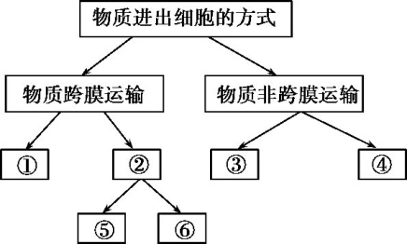
A.①方式表示协助扩散
B.⑤⑥两种方式的共同特点是都需要载体
C.③④两种方式都需要消耗能量
D.质壁分离实验中蔗糖进入细胞的方式为④
23、下列关于生物学实验的描述,正确的是( )
A.观察DNA和RNA在细胞中分布的实验中,盐酸既能改变细胞膜的通透性,又能使DNA和蛋白质水解
B.观察洋葱根尖细胞有丝分裂时,在高倍镜下可以看到一个细胞从分裂前期到中期的变化
C.健那绿可以使活细胞中的线粒体呈蓝绿色，而细胞质接近无色。
D.用双缩脲试剂鉴定蛋白质的实验中，需要在酸性条件下加热进行。
24、盐碱地中生活的某种植物,其细胞的液泡膜上有一种载体蛋白,能将细胞质基质中的Na⁺逆浓度梯度运入液泡,降低Na⁺对细胞质基质中酶的伤害。下列叙述错误的是( )
A.Na⁺进入液泡的过程属于主动运输
B.Na⁺进入液泡的过程体现液泡膜的选择透过性
C.该载体蛋白作用的结果不利于增强细胞的吸水能力
D.该载体蛋白作用的结果有助于提高植物的耐盐性
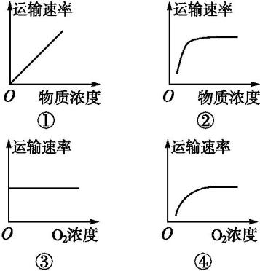
25、某科学家在研究物质运输时发现有下列四种曲线关系,在研究某种物质的运输时,发现与曲线②和④相符,最可能是下列哪一过程? ( )
A.葡萄糖从血浆进入人的成熟红细胞
B.Na⁺通过离子通道进入神经细胞
C.小肠上皮细胞从小肠内吸收氨基酸
D.组织细胞从组织液吸收氧气
26、如图是细胞吸水力随质壁分离程度变化的曲线。下列相关叙述中，正确的是( )
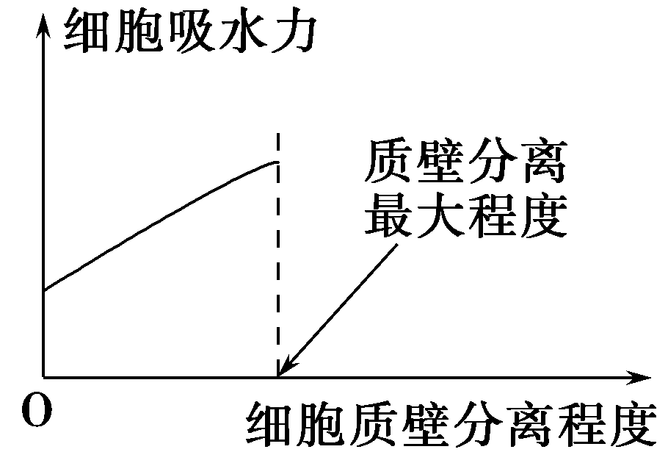
A.细胞吸水力与质壁分离程度呈负相关
B.细胞不发生质壁分离就没有吸水力
C.在细胞可承受的浓度范围内，如果增大外界溶液的
浓度，则细胞的质壁分离程度更高
D.在质壁分离复原的过程中，细胞吸水力应逐渐升高
27、把一个细胞中的磷脂分子全部提取出来，在空气和水界面上将它们铺成单分子层（假定单分子间距离适当且相等），推测在下列生物中，空气和水界面上磷脂分子层的表面积与原细胞的表面积之比最小的是( )
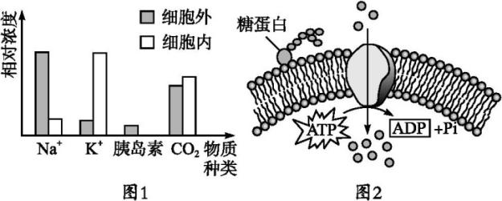
A．洋葱根尖成熟区表皮细胞 B．人体浆细胞
C．乳酸菌细胞 D．酵母菌细胞
28、图1表示四种不同的物质在一个动物细胞内外的相对浓度差异。其中通过图2所示的过程来维持细胞内外浓度差异的物质是( )
A.Na⁺ B.CO₂ C.胰岛素 D.K⁺
29、下表是人体成熟红细胞与血浆中的K⁺和Mg²⁺在不同条件下的含量比较,不正确的是( )
 | 处理前 |  | 用鱼滕酮处理后 |  | 用乌苯苷处理后
 | 细胞内 | 血浆中 | 细胞内 | 血浆中 | 细胞内 | 血浆中
K⁺/mmol | 145 | 5 | 11 | 5 | 13 | 5
Mg²⁺/mmol | 35 | 1.4 | 1.8 | 1.4 | 35 | 1.4
A.鱼滕酮可能抑制K⁺载体的生理功能,而不影响Mg²⁺载体的生理功能
B.乌苯苷可能抑制K⁺载体的生理功能,而不影响Mg²⁺载体的生理功能
C.鱼滕酮可能抑制ATP的合成,从而影响K⁺和Mg²⁺的运输
D.正常情况下,血浆中K⁺和Mg²⁺均通过主动运输进入红细胞
30、下列关于动物细胞生物膜的叙述，错误的是( )
A.细胞膜主要由脂质和蛋白质组成
B.兴奋时，Na＋进入神经细胞不消耗ATP
C.溶酶体清除进入细胞的病原体的过程与生物膜的选择透过性有关
D.细菌再次刺激引发记忆细胞增殖分化的过程体现了细胞膜的信息交流功能
31、在研究囊泡运输调节机制中,发现囊泡和靶膜上都存在自身的SNARE,只有二者相互识别并特异性结合后方可实现囊泡和靶膜的融合。下列相关叙述错误的是( )
A.SNARE可能是位于生物膜上的识别蛋白
B.吡罗红能将细胞质染成红色,体现了生物膜的选择透过性
C.上述分子机制说明准确的信息传递保证了细胞代谢的有序性
D.细胞中能形成囊泡的细胞结构有内质网、高尔基体、细胞膜
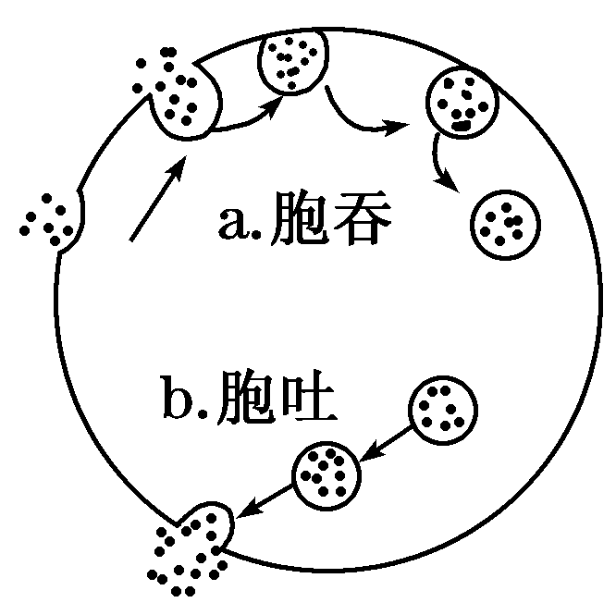
32、如图表示细胞对大分子物质“胞吞”和“胞吐”的过程。下列叙述错误的是 ( )
A．a与b均要以膜的流动性为基础才可能发生
B．a要有细胞表面识别和内部供能才可能完成
C．b表示细胞分泌的同时会导致膜成分的更新
D．b与a分别是细胞排泄废物和摄取养分的基本方式
33、将同一植物细胞依次浸入蒸馏水、0．3mol／L的蔗糖溶液和0．4 mol／L的KNO₃溶液中，测得细胞的体积随时间的变化曲线如图所示，则曲线A、B、C分别代表细胞所处的溶液是( )
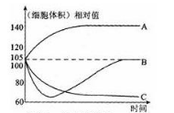
A．蒸馏水、蔗糖溶液、KNO₃溶液 B．KNO₃溶液、蒸馏水、蔗糖溶液
C．蒸馏水、KNO₃溶液、蔗糖溶液 D．蔗糖溶液、KNO₃溶液、蒸馏水
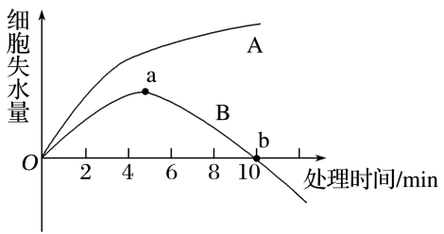
34、如图曲线表示完全相同的两个植物细胞分别放置在A、B溶液中，细胞失水量的变化情况。相关叙述不正确的是( )
A.该实验可选取绿色植物成熟的叶肉细胞来进行
B.若B溶液的浓度稍减小，则曲线中b点左移
C.b点时，细胞液浓度等于B溶液的浓度
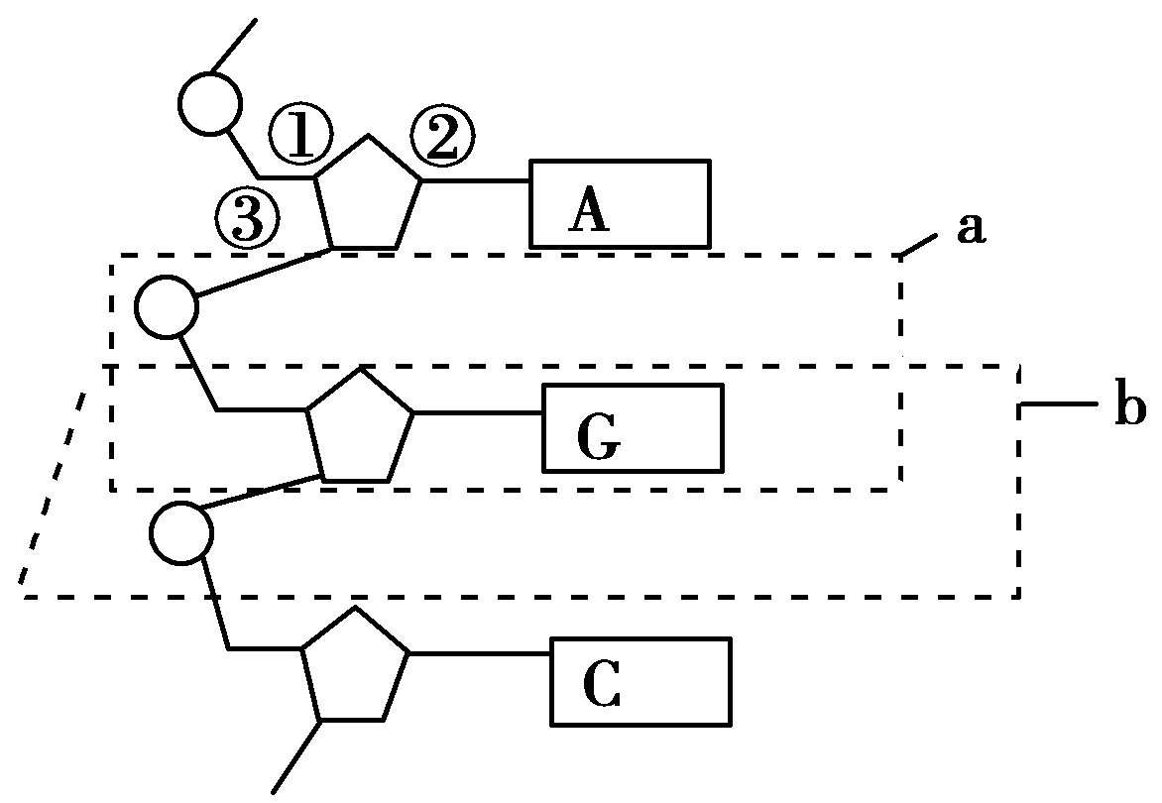
D.6 min时取出两个细胞用显微镜观察，均可看到质壁分离现象
35、下图为核苷酸链的结构示意图，下列叙述不正确的是 ( )
A．在一条核苷酸链中各核苷酸之间是通过化学键③连接起来的
B．a表示一个核苷酸
C．若该图为脱氧核苷酸链，则缺少的碱基是T
D．该核苷酸链上相邻两个碱基是通过氢键连接起来的
36、下图为在显微镜下观察到的某细胞内的某些结构，下列判断正确的是( )
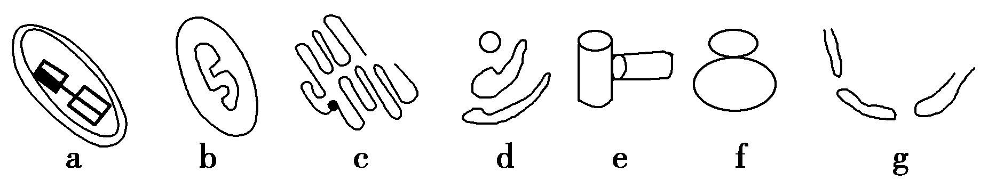
A．这些结构是在光学显微镜下观察到的植物细胞内的结构
B．以上七种结构均参与了细胞内生物膜系统的构成
C．与基因表达有关的结构有a、b、f、g，但不一定都能发生A－T、G－C之间的互补配对
D．在a内能合成葡萄糖，而在b内能将葡萄糖分解
37、如图为细胞膜的结构示意图,A、B、D表示膜中的组成成分,a、b、c、d表示物质跨膜运输方式。下列说法错误的是( )

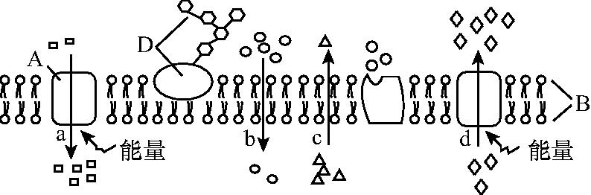
A.若该图表示癌细胞膜,则膜上含量较正常细胞减少的是物质D
B.若该图表示肌细胞膜,则b和c过程运输的气体可分别是O₂和CO₂
C.若该图表示下丘脑细胞膜,则抗利尿激素分泌时共穿过0层磷脂分子
D.若该图表示人体红细胞膜,则葡萄糖进入该细胞的方式为a
38、下图为关于细胞的生物膜系统的概念图，下列相关叙述错误的是 ( )
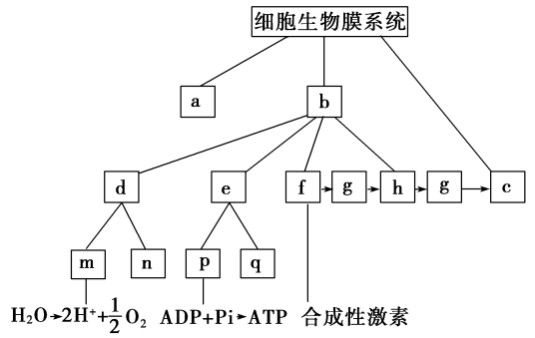

- 图中a、b、c分别是指细胞膜、细胞器膜和核膜
B．图中m是指叶绿体的类囊体薄膜
C．图中p是指线粒体的内膜
D．图中的f和h分别是指内质网膜和高尔基体膜
39、如图表示动物某组织细胞膜转运部分物质的示意图，与图中信息不相符的是( )
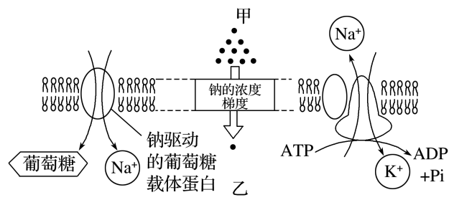
- 甲侧为细胞外，乙侧为细胞内
- Na＋既可顺浓度梯度运输也可逆浓度梯度运输
C.图示中葡萄糖跨膜运输的直接驱动力不是ATP
D.图示中葡萄糖跨膜运输的方式与细胞吸收甘油的方式相同
40、下列关于细胞中物质组成的叙述，正确的是( )
A．在活细胞中氧原子数量最多
B．脱氧核糖是构成ATP和DNA的基本成分
C．在干重状态下，动物体一般比植物含氮量多，是由于动物体含蛋白质较多
D．核酸区别于脂质的元素是磷和氮

二、非选择题（共40分）
41. （10分） 如图甲是某高等动物细胞亚显微结构示意图，图乙为某植物细胞的亚显微结构模式图。图丙为图乙中的两种膜结构，以及发生的生化反应；图丁为某高等动物的分泌细胞。请据图回答以下问题。
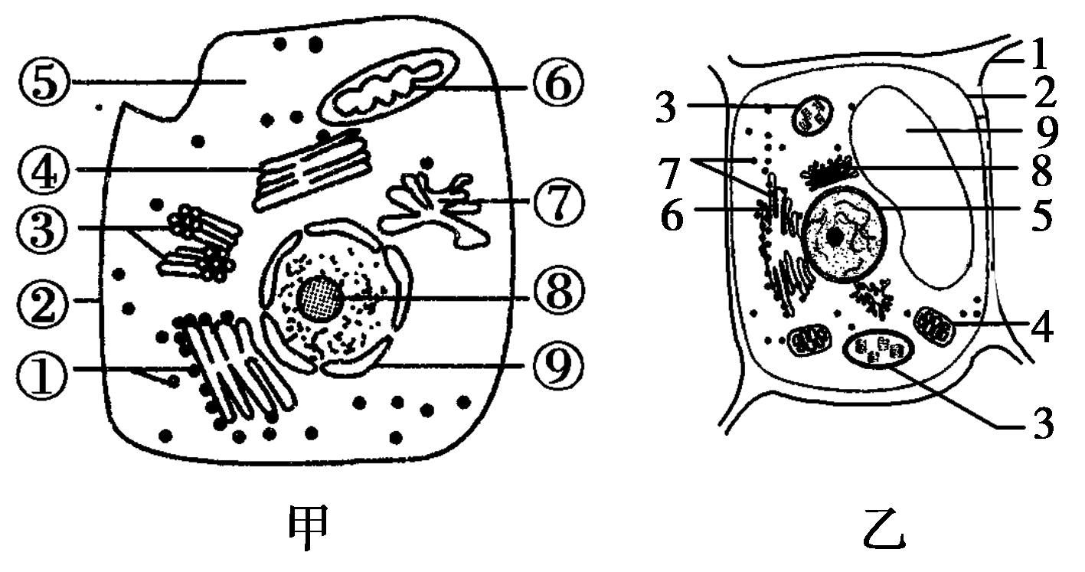
乙

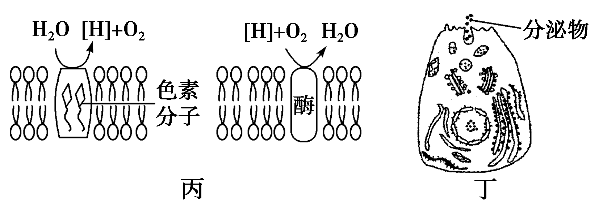
(1) 假设图乙细胞为洋葱鳞片叶内表皮细胞，多画的结构有_______(填图中标号)
(2) 图甲细胞中蛋白质的“装配车间”是[ ] (填序号和名称)，[ ]______________(填序号和名称)是膜面积最大的细胞器，为多种酶提供了大量的附着位点，有利于膜上化学反应的进行。被病毒入侵的细胞凋亡与______________有关。
(3) 图甲②上的 在细胞相互识别时起重要作用。⑧的功能是 。细胞质基质中的H＋被转运到溶酶体内 能量(消耗或不消耗)。
(4) 图丙的两种生物膜分别存在于图乙所示细胞的______________ (填标号)细胞器中，两种生物膜除产生上述物质外，还均可产生的物质是 。
(5) 若已知丁细胞的分泌物是蛋白质类物质，除消化酶外，还可能是______ 等。
42．（5分）取某植物的少量根尖组织，滴加清水制成临时装片如图A，以此研究植物细胞的一些生命活动，整个实验过程保证细胞始终为生活状态。据图回答：
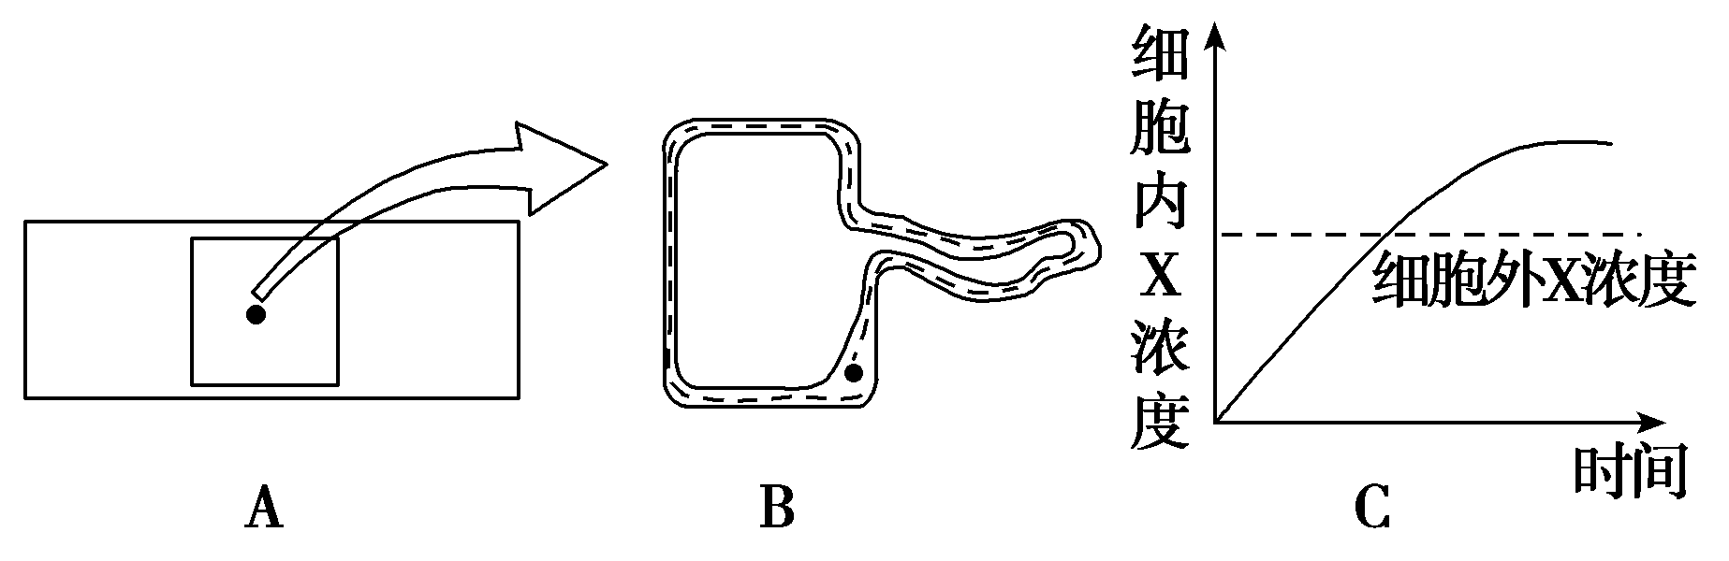
(1)用一定浓度的X溶液处理临时装片A，得到如图C所示的结果，据图判断物质X进入细胞的方式应该为 。
(2)据图C推测在整个实验过程中，图B所示细胞发生的形态变化是____。发生这些变化的条件为：①植物细胞的____相当于一层半透膜，②_________之间存在浓度差。
- 为了更好地观察植物细胞失水和吸水过程，通常选择紫色洋葱表皮细胞作为材料，原因是__________________________。
43、（8分）在培育转基因植物的研究中，卡那霉素抗性基因(kan^{r})常作为标记基因，只有含卡那霉素抗性基因的细胞才能在卡那霉素培养基上生长。下图为获得抗虫棉的技术流程。
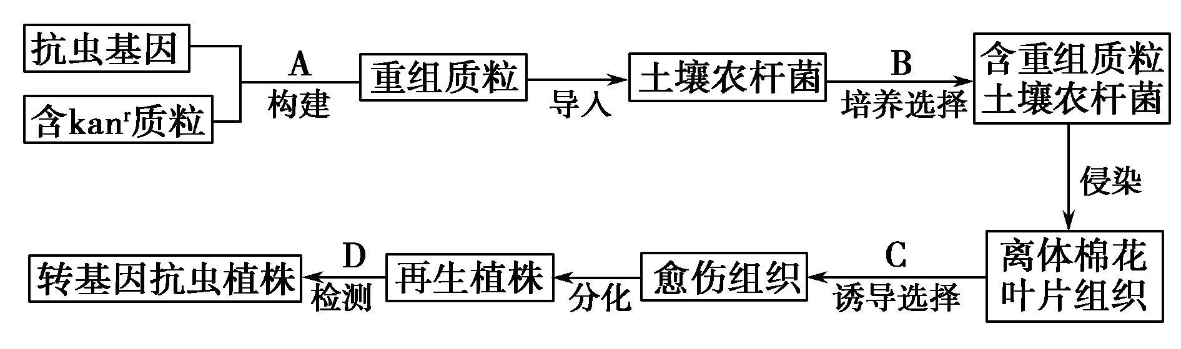
请据图回答下面的问题。
(1)A过程需要的酶有___________和___________。
(2)C过程的培养基除含有必要营养物质、琼脂和激素外，还必须加入______________。
（3）目的基因的检测最关键是看受体细胞是否含有目的基因，常用的方法为_________________，D过程应该用__________________作为探针。
- 图中是将抗虫基因导入离体的棉花叶片细胞再进行____得到了新植株。另外一种方案也可以将抗虫基因导入植物的______中，再进行培养，导入成功的标志是____。
44、（9分）毛角蛋白Ⅱ型中间丝（KIFⅡ）基因与绒山羊的羊绒质量密切相关。获得转KIFⅡ基因的高绒质绒山羊的简单流程如图。
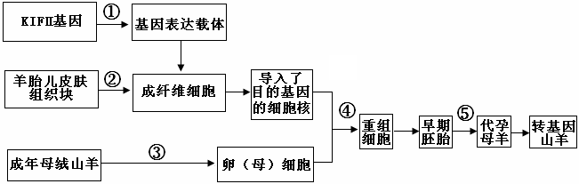
（1）过程①是基因工程的核心，过程①构建的基因表达载体除了含有KIFⅡ基因外，还必须有启动子、终止子以及 等。
（2）过程②必需加入 酶，才能获得单个的成纤维细胞。
（3）在过程③中，为了获得更多的卵（母）细胞，需用 处理成年母绒山羊，使其超数排卵，此前需用激素对供体母牛和代孕母牛进行 处理。
（4）在过程④进行之前，需对卵（母）细胞进行 处理。过程④称为 。
（5）过程⑤为 ，进行该过程的最佳时期是 ，胚胎能够在受体内存活的生理基础是 。
45、（8分）胚胎工程是一项综合性的动物繁育技术，可在畜牧业和制药业等领域发挥重要作用。下图是通过胚胎工程培育试管牛的过程。
→―――→――→――→

(1)从良种母牛采集的卵母细胞，都需要在体外培养到 期；从良种公牛采集的精子要经过 后才能进行受精作用。
(2) 在体外培养受精卵时，除了给予一定量的O₂以维持细胞呼吸外，还需要提供________气体以维持 。
(3) 研制能够产生人类白细胞介素的牛乳腺生物反应器，需将目的基因与 的启动子等组件重组在一起，然后导入牛的 中，最常用的导入方法是 ；获得转基因母牛后，如果 即说明目的基因已经表达。
2016年春期五校第二次联考高二年级生物试题参考答案
一、选择题：（每题1.5分，共60分）
1- 5:DCBDC 6-10：BBCDC 11-15：BACDC 16-20：BDCCD
21-25：CCCCC 26-30：CCDAC 31-35：BDCCD 36-40：CDADC
二、非选择题（共40分）
41、(每空1分，共10分)
(1) 3 (2) ①核糖体 ④内质网 溶酶体
(3)糖蛋白(糖被) 与某种RNA的合成以及核糖体的形成有关 消耗
(4) 3、4 ATP
(5)抗体（或蛋白质类激素）
42、（每空1分，共5分）
(1)主动运输
(2)先质壁分离，然后质壁分离自动复原 原生质层
细胞液与细胞外界溶液
(3)洋葱表皮细胞有紫色的大液泡，便于观察
43、（每空1分，共8分）
(1)限制性核酸内切酶 DNA连接酶
(2)卡那霉素
(3)DNA分子杂交技术 放射性同位素(或荧光分子)标记的抗虫基因
(4)植物组织培养 受精卵 棉花有抗虫性状的表现
44、（每空1分，共9分）
（1）标记基因 （2）胰蛋白（胶原蛋白）
（3）促性腺激素 同期发情
（4）去核 核移殖
（5）胚胎移植 桑椹胚期或囊胚期 受体子宫对外来胚胎不发生排斥反应
45、（每空1分，共8分）
(1)减数第二次分裂中期（或MII中期） 获能
(2)CO₂ 培养液(基)的pH
(3) 乳腺蛋白基因 受精卵 显微注射法
牛奶中含有人类白细胞介素(或牛乳腺细胞已合成人类白细胞介素)

